数据库性能对比报告
sysbench sysbench OLTP 对比

日期：2026-06-16 版本：v1.0

第 1 章 对比结论

1.1 对比摘要
本报告对比 1 个产品：sysbench，覆盖 5 个 sysbench 场景。
[L1] sysbench 峰值 QPS 最高出现在 oltp_point_select（78,231 @ 512 并发）
[L1] sysbench 峰值 QPS 最低出现在 oltp_update_index（13,250 @ 512 并发）
[L1] oltp_point_select 并发扩展率 +307.7%（32→1000 threads）
[L1] oltp_read_only 并发扩展率 +292.6%（32→1000 threads）
[L1] oltp_read_write 并发扩展率 +294.1%（32→1000 threads）
[L1] oltp_update_index 并发扩展率 +310.8%（32→1000 threads）
[L1] oltp_write_only 并发扩展率 +306.2%（32→1000 threads）

第 2 章 测试环境

2.1 产品列表
产品
sysbench

2.2 公平性检查
通过

第 3 章 全量性能数据

3.1 sysbench
场景 | 并发 | TPS | QPS | P95 (ms) | P99 (ms)
点查 | 32 | 18,420.50 | 18,420.50 | 2.10 | 3.40
点查 | 64 | 32,150.80 | 32,150.80 | 2.40 | 3.90
点查 | 128 | 58,320.40 | 58,320.40 | 2.85 | 4.60
点查 | 256 | 72,450.10 | 72,450.10 | 4.80 | 8.20
点查 | 512 | 78,230.60 | 78,230.60 | 8.90 | 15.40
点查 | 1000 | 75,100.20 | 75,100.20 | 18.20 | 32.10
只读 | 32 | 820.30 | 11,484.20 | 42.10 | 58.30
只读 | 64 | 1,480.50 | 20,727.00 | 46.50 | 64.20
只读 | 128 | 2,410.80 | 33,751.20 | 58.90 | 82.40
只读 | 256 | 3,120.40 | 43,685.60 | 85.30 | 120.80
只读 | 512 | 3,380.20 | 47,322.80 | 158.40 | 224.50
只读 | 1000 | 3,220.60 | 45,088.40 | 320.10 | 458.20
写入 | 32 | 4,820.10 | 14,460.30 | 8.40 | 14.20
写入 | 64 | 8,650.40 | 25,951.20 | 9.80 | 16.50
写入 | 128 | 14,820.60 | 44,461.80 | 12.40 | 21.30
写入 | 256 | 18,950.20 | 56,850.60 | 18.20 | 32.40
写入 | 512 | 20,120.80 | 60,362.40 | 32.50 | 58.20
写入 | 1000 | 19,580.40 | 58,741.20 | 68.40 | 124.30
混合读写 | 32 | 520.40 | 10,408.00 | 72.30 | 98.50
混合读写 | 64 | 940.20 | 18,804.00 | 78.50 | 110.20
混合读写 | 128 | 1,560.80 | 31,216.00 | 92.10 | 132.40
混合读写 | 256 | 2,010.50 | 40,210.00 | 138.40 | 198.30
混合读写 | 512 | 2,180.30 | 43,606.00 | 248.20 | 358.10
混合读写 | 1000 | 2,050.80 | 41,016.00 | 512.30 | 748.40
索引更新 | 32 | 3,120.50 | 3,120.50 | 12.80 | 20.40
索引更新 | 64 | 5,640.20 | 5,640.20 | 14.20 | 23.10
索引更新 | 128 | 9,820.40 | 9,820.40 | 17.50 | 29.80
索引更新 | 256 | 12,480.80 | 12,480.80 | 24.60 | 42.30
索引更新 | 512 | 13,250.40 | 13,250.40 | 42.80 | 72.50
索引更新 | 1000 | 12,820.10 | 12,820.10 | 88.40 | 152.30

第 4 章 性能对比分析

4.1 点查对比
产品 | 峰值并发 | 峰值 QPS | P95 (ms)
sysbench | 512 | 78,231 | 8.90

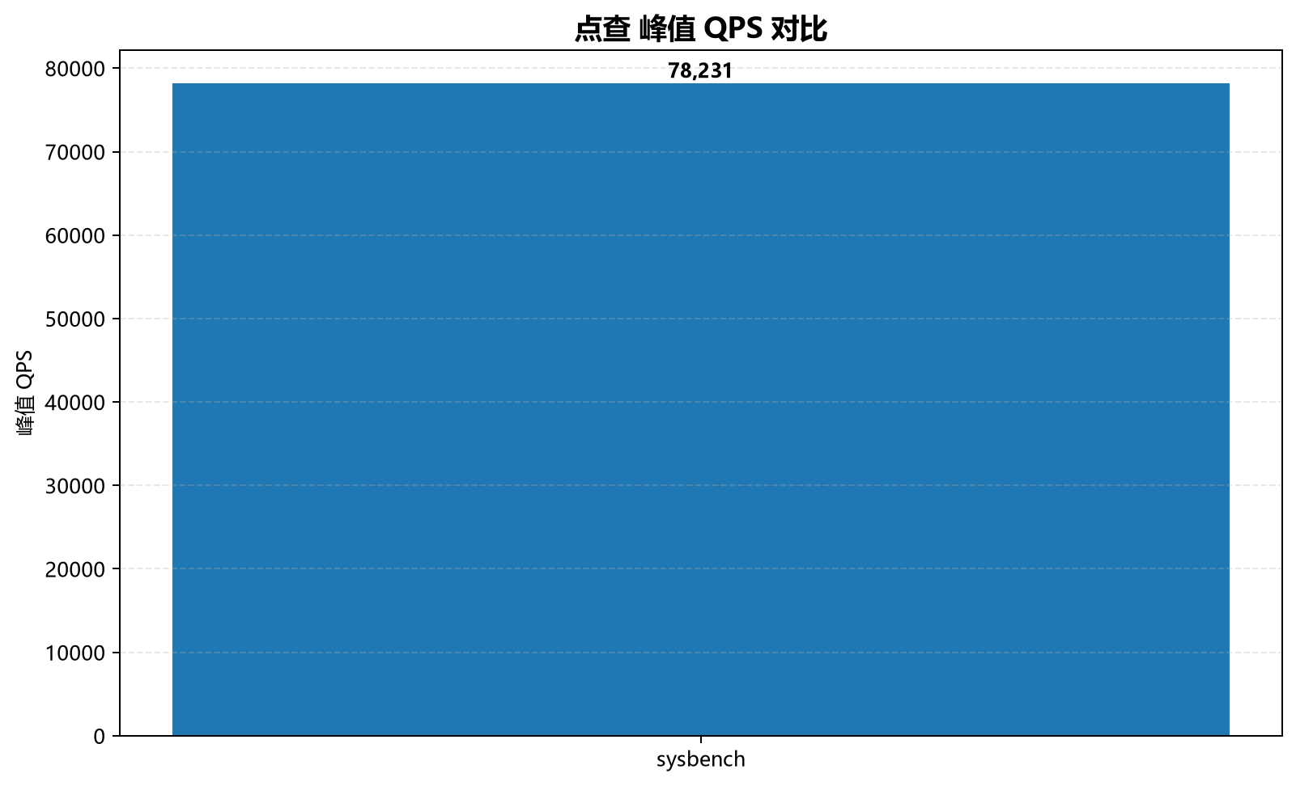
点查 峰值 QPS 对比
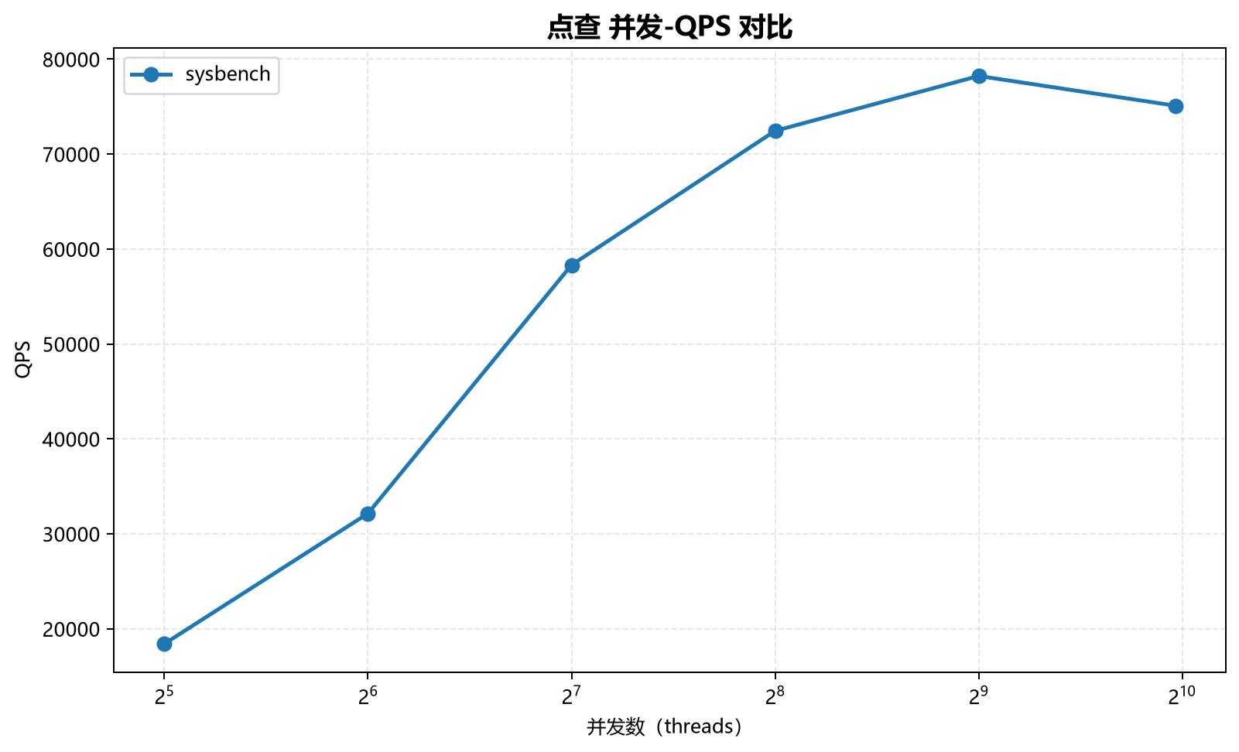
点查 并发-QPS 曲线对比
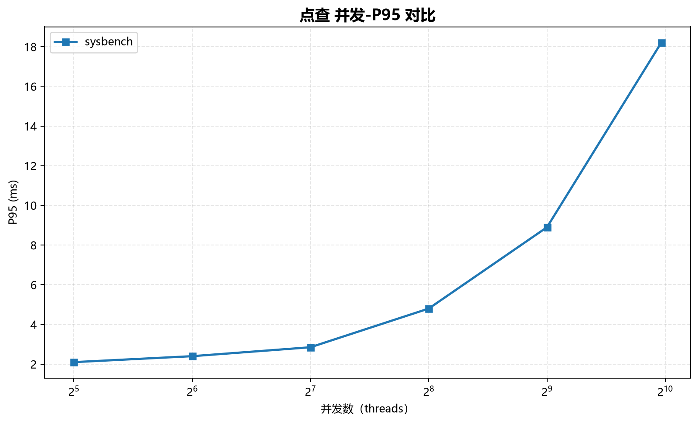
点查 并发-P95 曲线对比

4.2 只读对比
产品 | 峰值并发 | 峰值 QPS | P95 (ms)
sysbench | 512 | 47,323 | 158.40

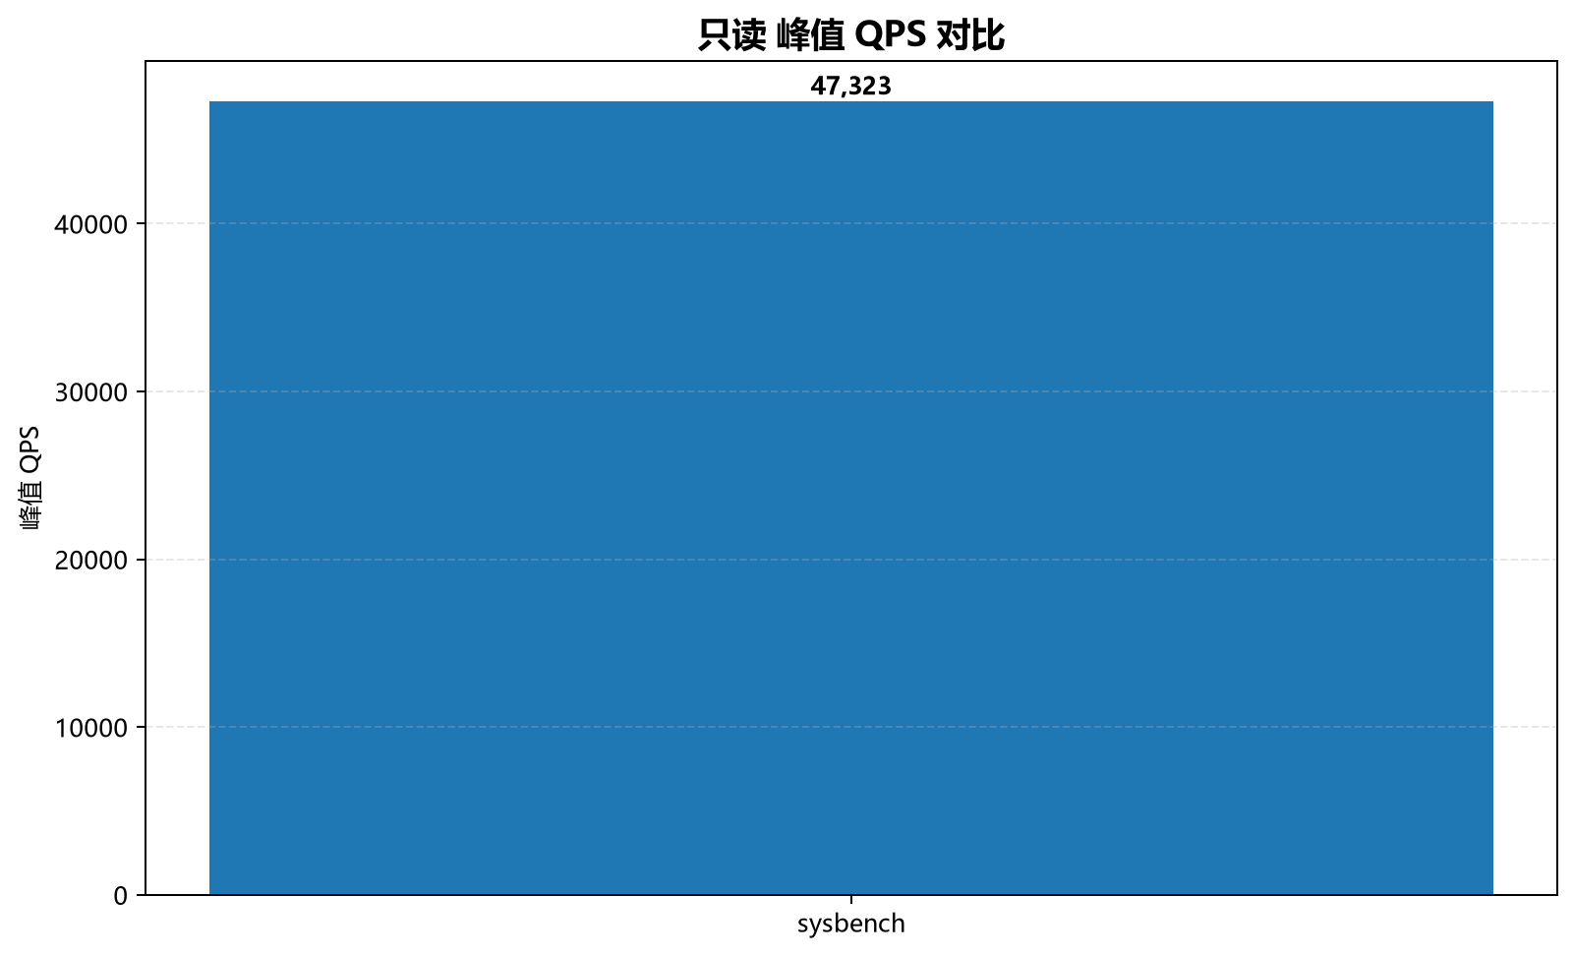
只读 峰值 QPS 对比
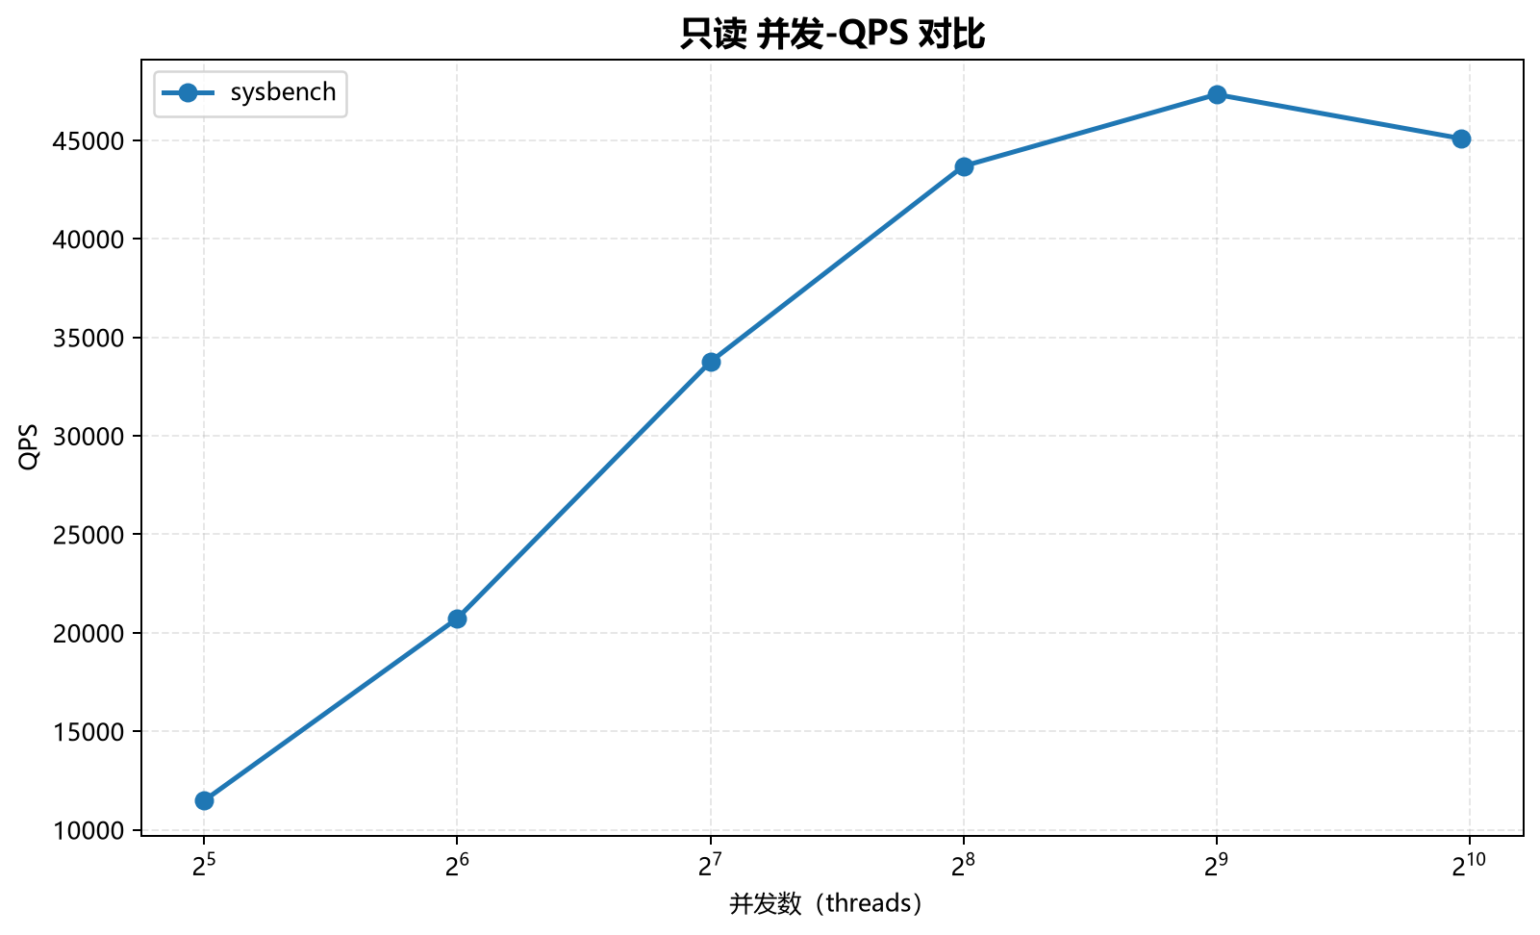
只读 并发-QPS 曲线对比
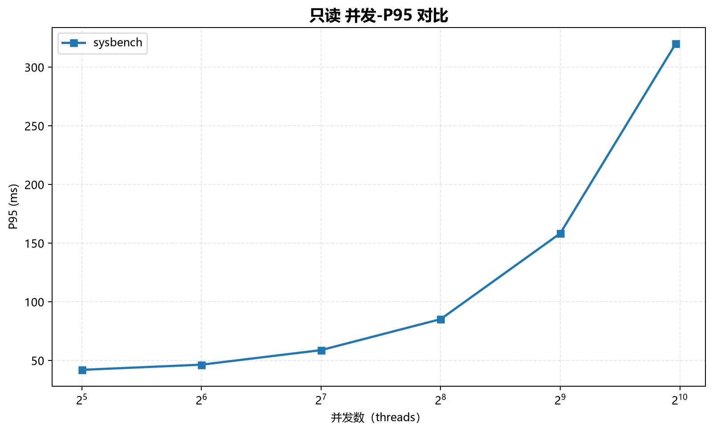
只读 并发-P95 曲线对比

4.3 写入对比
产品 | 峰值并发 | 峰值 QPS | P95 (ms)
sysbench | 512 | 60,362 | 32.50

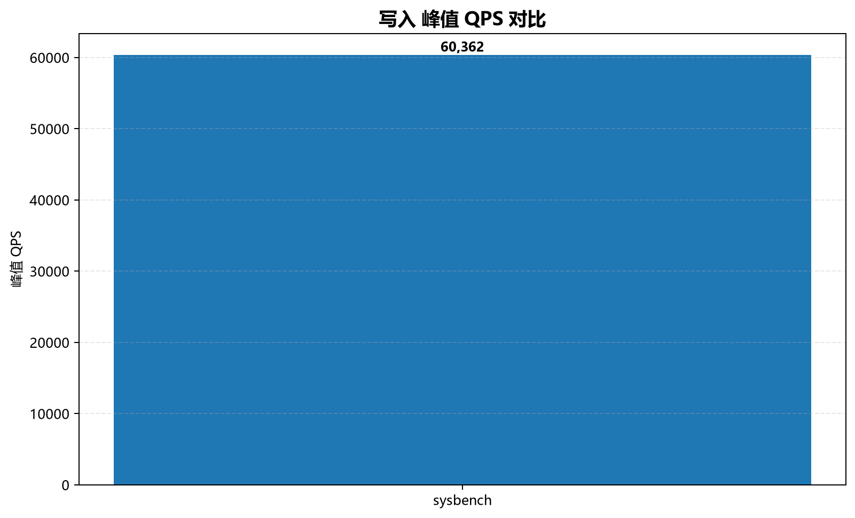
写入 峰值 QPS 对比
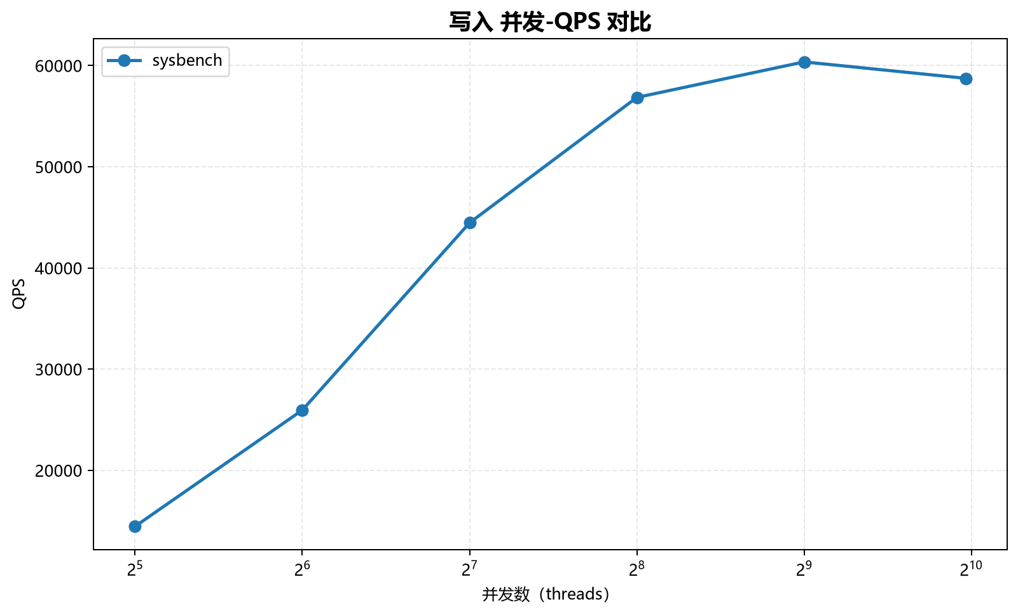
写入 并发-QPS 曲线对比
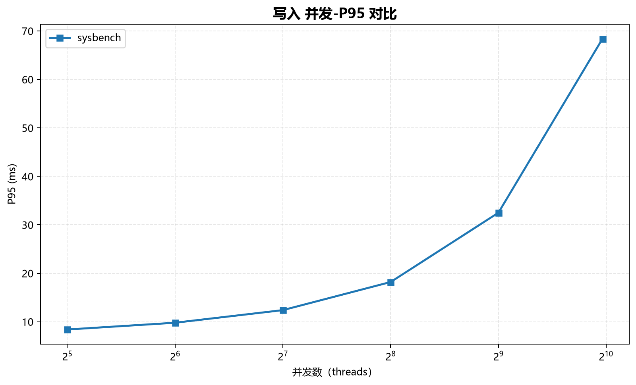
写入 并发-P95 曲线对比

4.4 混合读写对比
产品 | 峰值并发 | 峰值 QPS | P95 (ms)
sysbench | 512 | 43,606 | 248.20

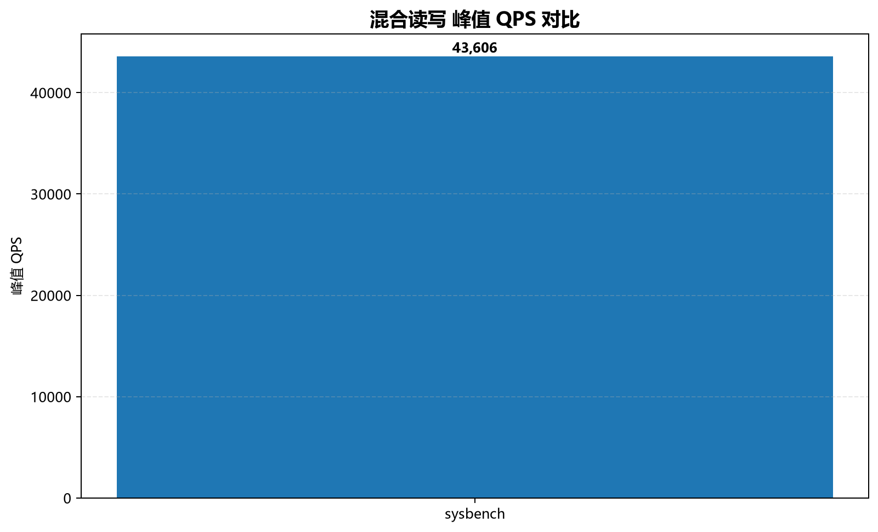
混合读写 峰值 QPS 对比
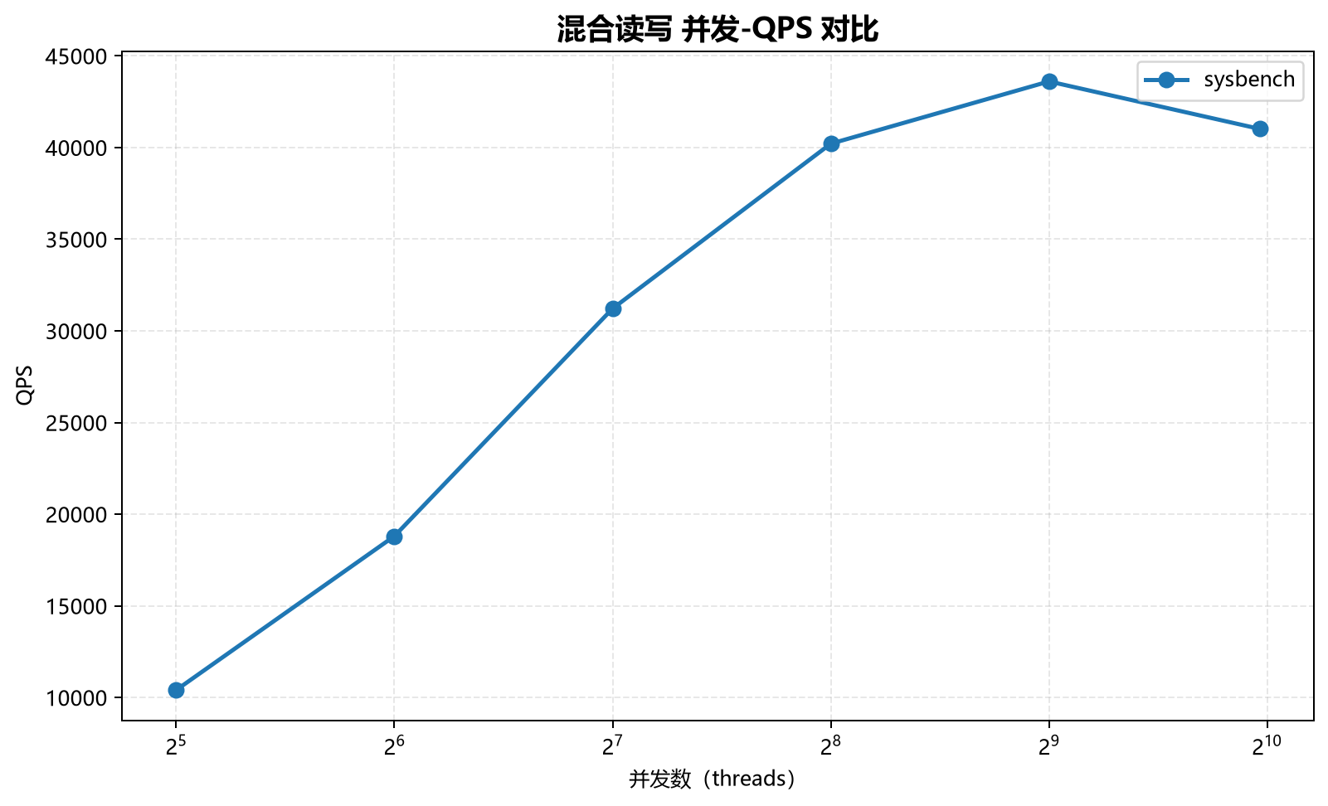
混合读写 并发-QPS 曲线对比
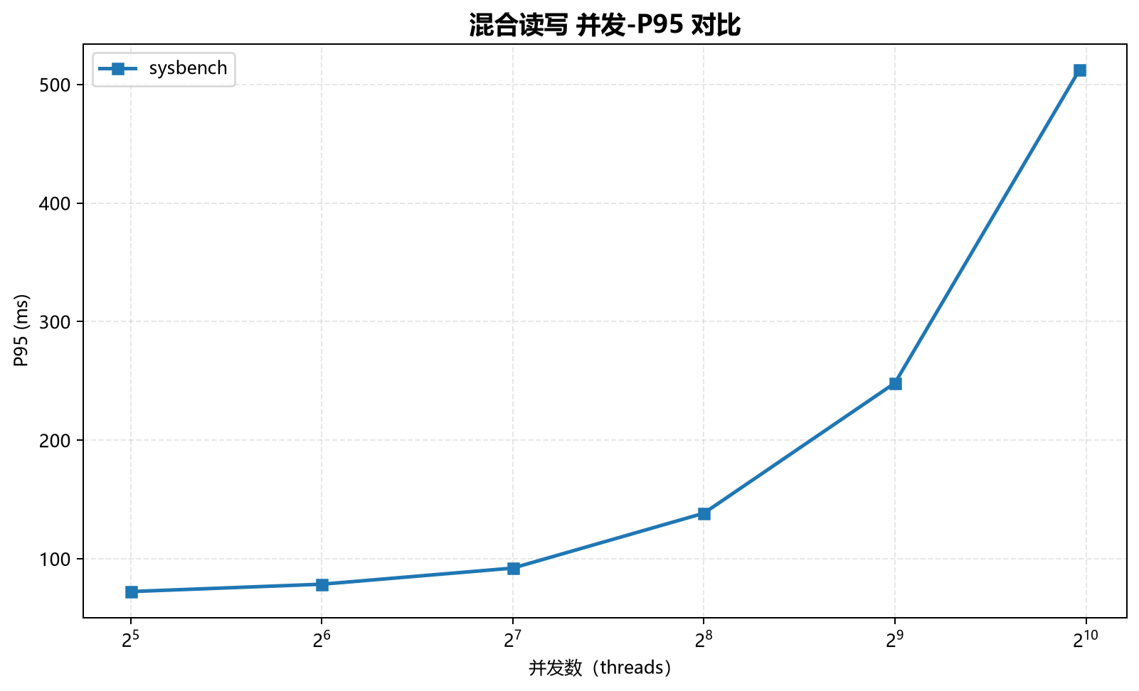
混合读写 并发-P95 曲线对比

4.5 索引更新对比
产品 | 峰值并发 | 峰值 QPS | P95 (ms)
sysbench | 512 | 13,250 | 42.80

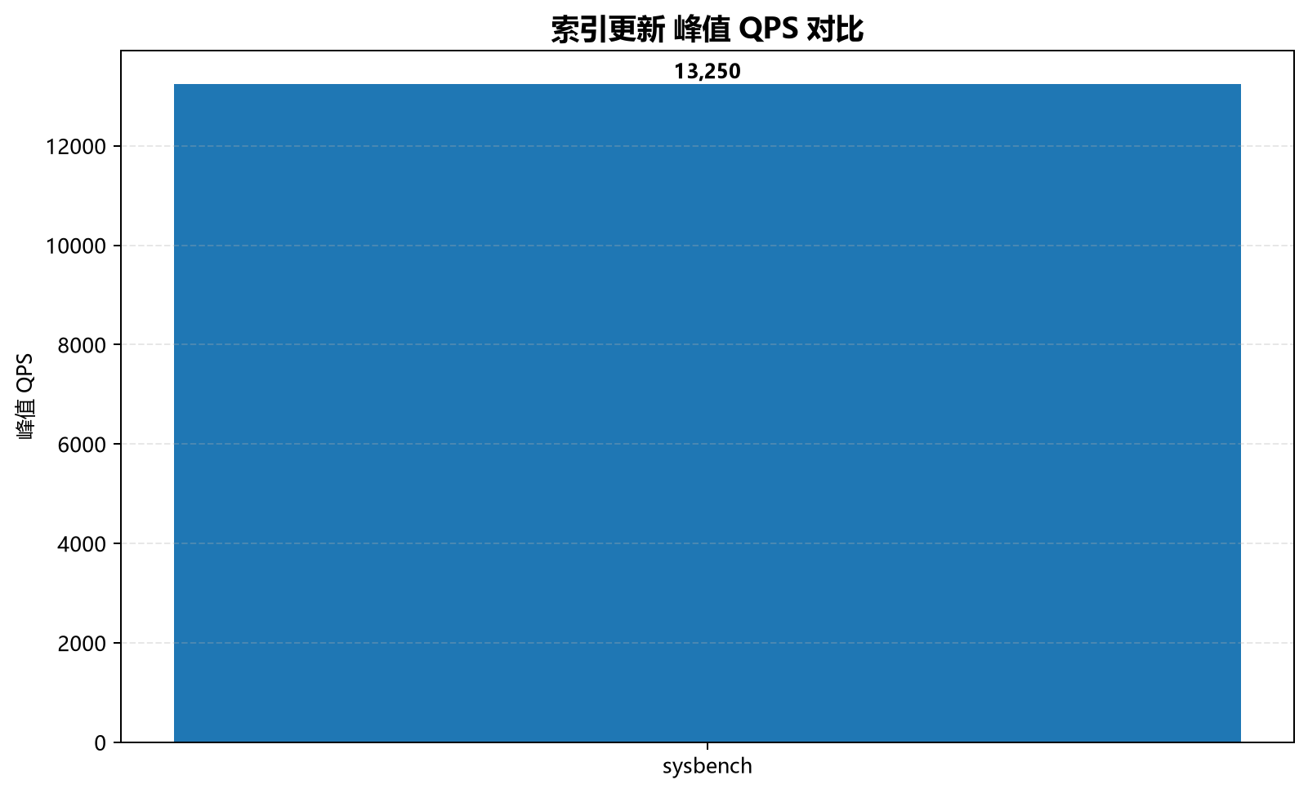
索引更新 峰值 QPS 对比
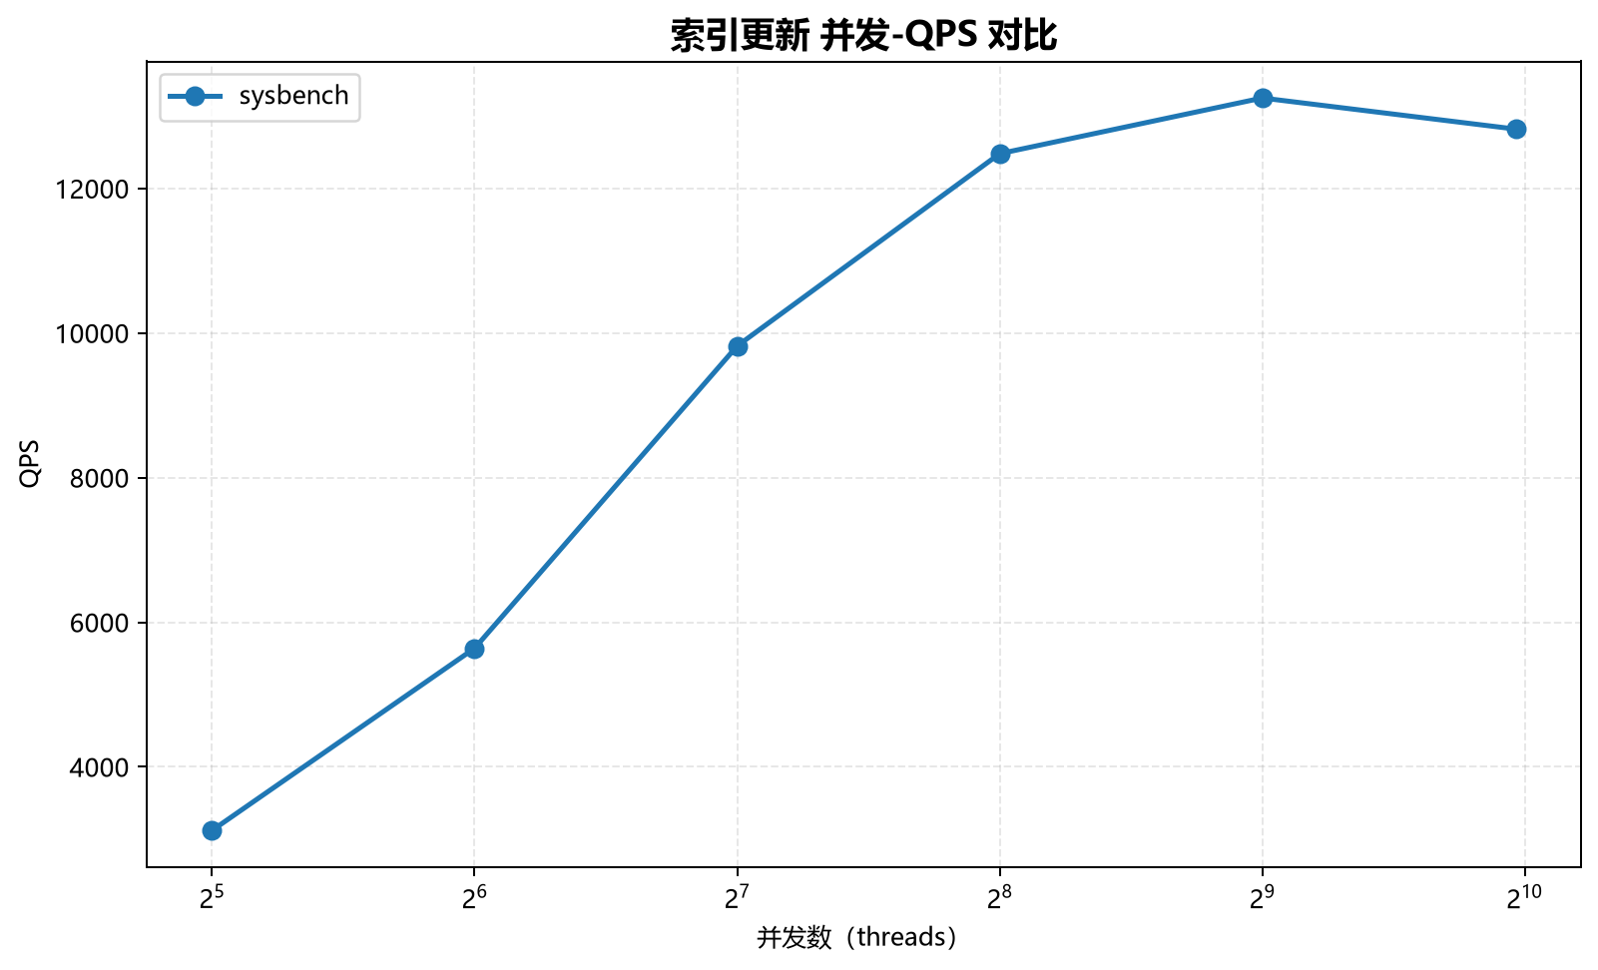
索引更新 并发-QPS 曲线对比
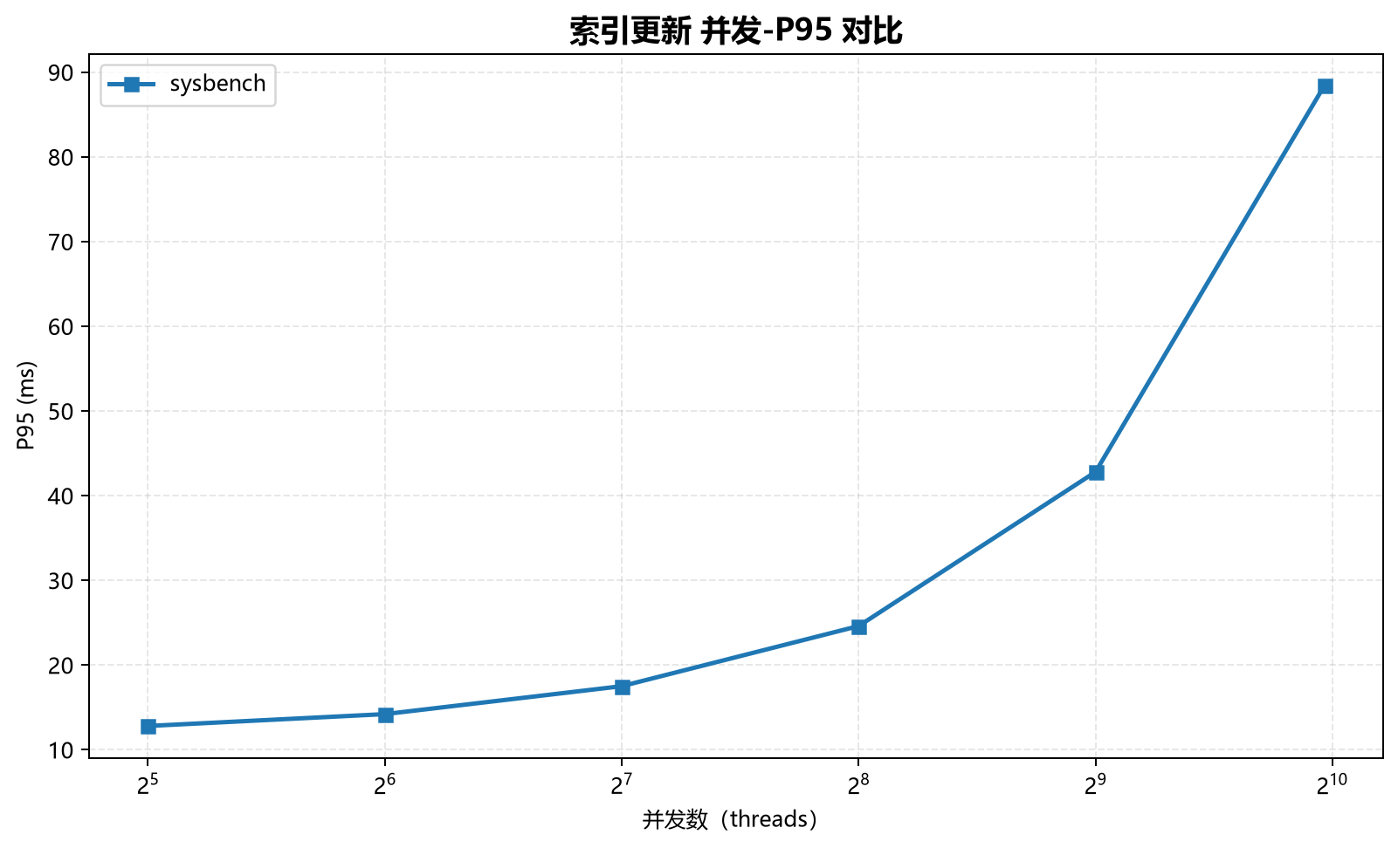
索引更新 并发-P95 曲线对比

4.6 综合对比
各场景峰值 QPS 雷达图
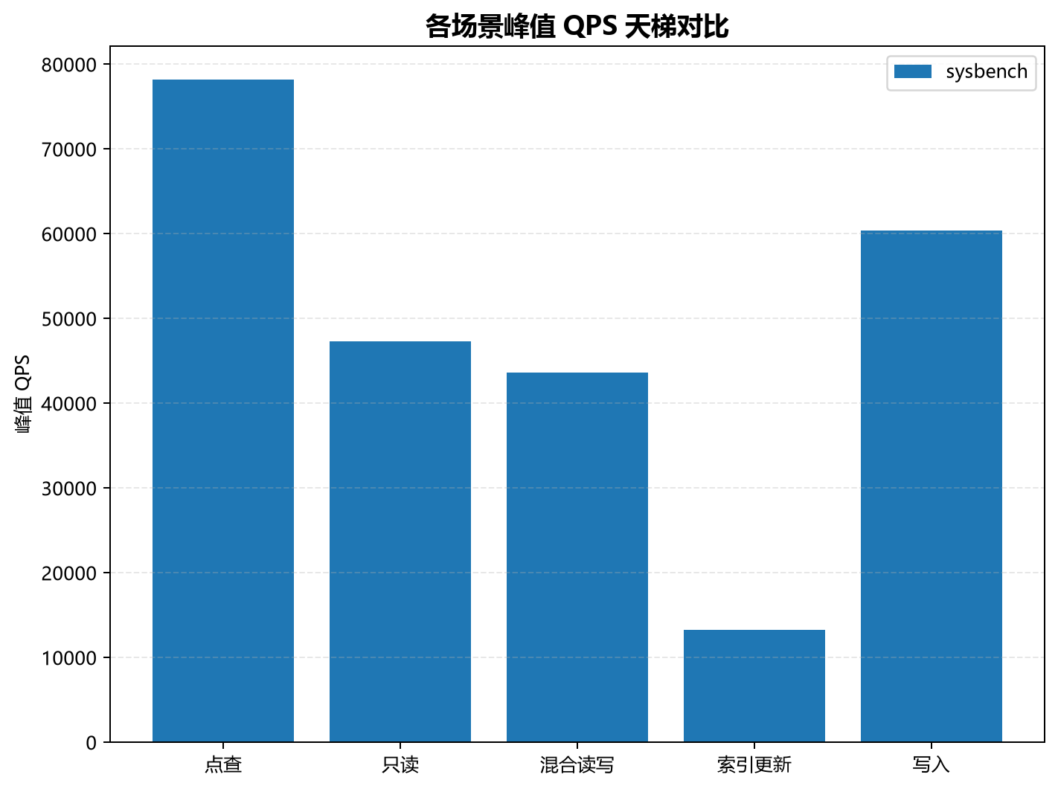
各场景峰值 QPS 天梯对比

第 5 章 结论与建议

5.1 选型建议
- 以上对比数据基于 sysbench OLTP 基准测试，实际生产表现可能因业务特征而有所不同。
- 建议结合业务最频繁的查询模式（read_only/read_write/point_select）做加权决策。
- 若需 OLAP 对比，请补充 TPC-H 测试数据。

5.2 测试公平性说明
通过

